 | Министерство науки и высшего образования Российской Федерации  Федеральное государственное автономное образовательное учреждение  высшего образования  «Московский государственный технический университет  имени Н.Э. Баумана  (национальный исследовательский университет)»  (МГТУ им. Н.Э. Баумана)

ФАКУЛЬТЕТ | ИНФОРМАТИКА И СИСТЕМЫ УПРАВЛЕНИЯ
КАФЕДРА | СИСТЕМЫ ОБРАБОТКИ ИНФОРМАЦИИ И УПРАВЛЕНИЯ

ДОМАШНЯЯ РАБОТА №2

«Разработка консольного приложения с применением ООП»

ДИСЦИПЛИНА: «Архитектура автоматизированных систем обработки информации и управления»

Выполнил: студент гр. ИУ5-22Б |  | _________________ (Чертилина А.А.)  (Подпись) (Ф.И.О.)
Проверил: |  | _________________ ( Гапанюк О. Е. )  (Подпись) (Ф.И.О.)
Дата сдачи (защиты):
Результаты сдачи (защиты):
- Балльная оценка:
- Оценка:

Москва, 2026 г.

Файл Server.cs — класс сервера (справочник):
namespace FinalHomework2;

/// <summary>
/// Сервер (справочная таблица, сторона «один»)
/// </summary>
public class Server
{
public int Id { get; set; }
public string Name { get; set; } = "";

public Server() { }

public Server(int id, string name)
{
Id = id;
Name = name;
}

public override string ToString() => $"[{Id}] {Name}";
}

Файл DatabaseManager.cs:

using Microsoft.Data.Sqlite;

namespace FinalHomework2;

/// <summary>
/// Управление базой данных SQLite
/// </summary>
public class DatabaseManager
{
private readonly string _connectionString;

public DatabaseManager(string dbPath)
{
_connectionString = $"Data Source={dbPath}";
}

public void InitializeDatabase()
{
CreateTables();
}

private void CreateTables()
{
using var conn = new SqliteConnection(_connectionString);
conn.Open();
var cmd = conn.CreateCommand();
cmd.CommandText = @"
CREATE TABLE IF NOT EXISTS server (
server_id INTEGER PRIMARY KEY AUTOINCREMENT,
server_name TEXT NOT NULL
);
CREATE TABLE IF NOT EXISTS database (
db_id INTEGER PRIMARY KEY AUTOINCREMENT,
server_id INTEGER NOT NULL,
db_name TEXT NOT NULL,
size_gb INTEGER NOT NULL,
FOREIGN KEY (server_id) REFERENCES server(server_id)
);";
cmd.ExecuteNonQuery();
}

public void ImportFromCsv(string serverPath, string databasePath)
{
ImportServers(serverPath);
ImportDatabases(databasePath);
}

private void ImportServers(string path)
{
if (!File.Exists(path)) return;

using var conn = new SqliteConnection(_connectionString);
conn.Open();

var check = conn.CreateCommand();
check.CommandText = "SELECT COUNT(*) FROM server";
if ((long)check.ExecuteScalar()! > 0) return;

var lines = File.ReadAllLines(path);
for (int i = 1; i < lines.Length; i++)
{
var parts = lines[i].Split(';');
if (parts.Length < 2) continue;

var cmd = conn.CreateCommand();
cmd.CommandText = "INSERT INTO server (server_id, server_name) VALUES (@id, @name)";
cmd.Parameters.AddWithValue("@id", int.Parse(parts[0]));
cmd.Parameters.AddWithValue("@name", parts[1]);
cmd.ExecuteNonQuery();
}
}

private void ImportDatabases(string path)
{
if (!File.Exists(path)) return;

using var conn = new SqliteConnection(_connectionString);
conn.Open();

var check = conn.CreateCommand();
check.CommandText = "SELECT COUNT(*) FROM database";
if ((long)check.ExecuteScalar()! > 0) return;

var lines = File.ReadAllLines(path);
for (int i = 1; i < lines.Length; i++)
{
var parts = lines[i].Split(';');
if (parts.Length < 4) continue;

var cmd = conn.CreateCommand();
cmd.CommandText = "INSERT INTO database (db_id, server_id, db_name, size_gb) VALUES (@id, @sid, @name, @size)";
cmd.Parameters.AddWithValue("@id", int.Parse(parts[0]));
cmd.Parameters.AddWithValue("@sid", int.Parse(parts[1]));
cmd.Parameters.AddWithValue("@name", parts[2]);
cmd.Parameters.AddWithValue("@size", int.Parse(parts[3]));
cmd.ExecuteNonQuery();
}
}

public List<Server> GetAllServers()
{
var result = new List<Server>();
using var conn = new SqliteConnection(_connectionString);
conn.Open();
var cmd = conn.CreateCommand();
cmd.CommandText = "SELECT server_id, server_name FROM server ORDER BY server_id";
using var reader = cmd.ExecuteReader();
while (reader.Read())
{
result.Add(new Server(reader.GetInt32(0), reader.GetString(1)));
}
return result;
}

public List<Database> GetAllDatabases()
{
var result = new List<Database>();
using var conn = new SqliteConnection(_connectionString);
conn.Open();
var cmd = conn.CreateCommand();
cmd.CommandText = "SELECT db_id, server_id, db_name, size_gb FROM database ORDER BY db_id";
using var reader = cmd.ExecuteReader();
while (reader.Read())
{
result.Add(new Database(reader.GetInt32(0), reader.GetInt32(1), reader.GetString(2), reader.GetInt32(3)));
}
return result;
}

public Database? GetDatabaseById(int id)
{
using var conn = new SqliteConnection(_connectionString);
conn.Open();
var cmd = conn.CreateCommand();
cmd.CommandText = "SELECT db_id, server_id, db_name, size_gb FROM database WHERE db_id = @id";
cmd.Parameters.AddWithValue("@id", id);
using var reader = cmd.ExecuteReader();
if (reader.Read())
{
return new Database(reader.GetInt32(0), reader.GetInt32(1), reader.GetString(2), reader.GetInt32(3));
}
return null;
}

public void AddDatabase(Database db)
{
using var conn = new SqliteConnection(_connectionString);
conn.Open();
var cmd = conn.CreateCommand();
cmd.CommandText = "INSERT INTO database (server_id, db_name, size_gb) VALUES (@sid, @name, @size)";
cmd.Parameters.AddWithValue("@sid", db.ServerId);
cmd.Parameters.AddWithValue("@name", db.Name);
cmd.Parameters.AddWithValue("@size", db.SizeGb);
cmd.ExecuteNonQuery();
}

public void UpdateDatabase(Database db)
{
using var conn = new SqliteConnection(_connectionString);
conn.Open();
var cmd = conn.CreateCommand();
cmd.CommandText = "UPDATE database SET server_id = @sid, db_name = @name, size_gb = @size WHERE db_id = @id";
cmd.Parameters.AddWithValue("@id", db.Id);
cmd.Parameters.AddWithValue("@sid", db.ServerId);
cmd.Parameters.AddWithValue("@name", db.Name);
cmd.Parameters.AddWithValue("@size", db.SizeGb);
cmd.ExecuteNonQuery();
}

public void DeleteDatabase(int id)
{
using var conn = new SqliteConnection(_connectionString);
conn.Open();
var cmd = conn.CreateCommand();
cmd.CommandText = "DELETE FROM database WHERE db_id = @id";
cmd.Parameters.AddWithValue("@id", id);
cmd.ExecuteNonQuery();
}

public (string[] columns, List<string[]> rows) ExecuteQuery(string sql)
{
using var conn = new SqliteConnection(_connectionString);
conn.Open();
var cmd = conn.CreateCommand();
cmd.CommandText = sql;
using var reader = cmd.ExecuteReader();

var cols = new string[reader.FieldCount];
for (int i = 0; i < reader.FieldCount; i++) cols[i] = reader.GetName(i);

var rows = new List<string[]>();
while (reader.Read())
{
var row = new string[reader.FieldCount];
for (int i = 0; i < reader.FieldCount; i++) row[i] = reader.GetValue(i)?.ToString() ?? "";
rows.Add(row);
}
return (cols, rows);
}
}
Файл Program.cs — основная программа:
using System.Text;

namespace FinalHomework2;

class Program
{
static void Main(string[] args)
{
Console.OutputEncoding = Encoding.UTF8;
Console.InputEncoding = Encoding.UTF8;

string dbPath = "databases.db";
string serverCsv = Path.Combine(AppContext.BaseDirectory, "Server.csv");
string databaseCsv = Path.Combine(AppContext.BaseDirectory, "Database.csv");

var db = new DatabaseManager(dbPath);
db.InitializeDatabase();
db.ImportFromCsv(serverCsv, databaseCsv);

string choice;
do
{
Console.Clear();
Console.WriteLine("╔══════════════════════════════════════════════╗");
Console.WriteLine("║ УПРАВЛЕНИЕ БАЗАМИ ДАННЫХ ║");
Console.WriteLine("╠══════════════════════════════════════════════╣");
Console.WriteLine("║ 1 — Показать все серверы ║");
Console.WriteLine("║ 2 — Показать все базы данных ║");
Console.WriteLine("║ 3 — Добавить базу данных ║");
Console.WriteLine("║ 4 — Редактировать базу данных ║");
Console.WriteLine("║ 5 — Удалить базу данных ║");
Console.WriteLine("║ 6 — Отчёты ║");
Console.WriteLine("║ 0 — Выход ║");
Console.WriteLine("╚══════════════════════════════════════════════╝");
Console.Write("Ваш выбор: ");
choice = Console.ReadLine()?.Trim() ?? "";

switch (choice)
{
case "1": ShowServers(db); break;
case "2": ShowDatabases(db); break;
case "3": AddDatabase(db); break;
case "4": EditDatabase(db); break;
case "5": DeleteDatabase(db); break;
case "6": ReportsMenu(db); break;
case "0": Console.WriteLine("До свидания!"); break;
default: Console.WriteLine("Неверный выбор!"); break;
}
if (choice != "0") { Console.WriteLine("\nНажмите любую клавишу..."); Console.ReadKey(); }
} while (choice != "0");
}

static void ShowServers(DatabaseManager db)
{
Console.WriteLine("\n═══════════════ ВСЕ СЕРВЕРЫ ═══════════════");
foreach (var s in db.GetAllServers()) Console.WriteLine($" {s}");
Console.WriteLine($"────────────────────────────────────────────");
Console.WriteLine($"Итого: {db.GetAllServers().Count}");
}

static void ShowDatabases(DatabaseManager db)
{
Console.WriteLine("\n═══════════════ ВСЕ БАЗЫ ДАННЫХ ═══════════════");
foreach (var d in db.GetAllDatabases()) Console.WriteLine($" {d}");
Console.WriteLine($"──────────────────────────────────────────────");
Console.WriteLine($"Итого: {db.GetAllDatabases().Count}");
}

static void AddDatabase(DatabaseManager db)
{
Console.WriteLine("\n═══════════════ ДОБАВЛЕНИЕ БАЗЫ ДАННЫХ ═══════════════");
Console.WriteLine("Доступные серверы:");
foreach (var s in db.GetAllServers()) Console.WriteLine($" {s}");

Console.Write("\nID сервера: ");
if (!int.TryParse(Console.ReadLine(), out int sid)) { Console.WriteLine("Ошибка!"); return; }

Console.Write("Название: ");
string name = Console.ReadLine()?.Trim() ?? "";
if (string.IsNullOrEmpty(name)) { Console.WriteLine("Ошибка!"); return; }

Console.Write("Размер (ГБ): ");
if (!int.TryParse(Console.ReadLine(), out int size)) { Console.WriteLine("Ошибка!"); return; }

try
{
db.AddDatabase(new Database(0, sid, name, size));
Console.WriteLine("✅ Добавлено!");
}
catch (Exception ex) { Console.WriteLine($"Ошибка: {ex.Message}"); }
}

static void EditDatabase(DatabaseManager db)
{
Console.Write("\nВведите ID базы данных: ");
if (!int.TryParse(Console.ReadLine(), out int id)) { Console.WriteLine("Ошибка!"); return; }

var d = db.GetDatabaseById(id);
if (d == null) { Console.WriteLine("Не найдено!"); return; }

Console.WriteLine($"Текущие данные: {d}");
Console.WriteLine("(Enter - оставить без изменений)");

Console.Write($"Название [{d.Name}]: ");
string input = Console.ReadLine()?.Trim() ?? "";
if (!string.IsNullOrEmpty(input)) d.Name = input;

Console.Write($"ID сервера [{d.ServerId}]: ");
input = Console.ReadLine()?.Trim() ?? "";
if (!string.IsNullOrEmpty(input) && int.TryParse(input, out int sid)) d.ServerId = sid;

Console.Write($"Размер [{d.SizeGb}]: ");
input = Console.ReadLine()?.Trim() ?? "";
if (!string.IsNullOrEmpty(input) && int.TryParse(input, out int size))
{
try { d.SizeGb = size; }
catch (Exception ex) { Console.WriteLine($"Ошибка: {ex.Message}"); return; }
}

db.UpdateDatabase(d);
Console.WriteLine("✅ Обновлено!");
}

static void DeleteDatabase(DatabaseManager db)
{
Console.Write("\nВведите ID базы данных: ");
if (!int.TryParse(Console.ReadLine(), out int id)) { Console.WriteLine("Ошибка!"); return; }

var d = db.GetDatabaseById(id);
if (d == null) { Console.WriteLine("Не найдено!"); return; }

Console.Write($"Удалить '{d.Name}'? (да/нет): ");
if (Console.ReadLine()?.Trim().ToLower() == "да")
{
db.DeleteDatabase(id);
Console.WriteLine("✅ Удалено!");
}
}

static void ReportsMenu(DatabaseManager db)
{
Console.WriteLine("\n═══════════════════ ОТЧЁТЫ ═══════════════════");
Console.WriteLine("1 - Полный список БД с серверами");
Console.WriteLine("2 - Количество БД по серверам");
Console.WriteLine("3 - Средний размер БД по серверам");
Console.WriteLine("0 - Назад");
Console.Write("Выбор: ");
string choice = Console.ReadLine()?.Trim() ?? "";

switch (choice)
{
case "1":
new ReportBuilder(db)
.Query("SELECT d.db_name, s.server_name, d.size_gb FROM database d JOIN server s ON d.server_id = s.server_id ORDER BY d.db_name")
.Title("БАЗЫ ДАННЫХ ПО СЕРВЕРАМ")
.Header("Название", "Сервер", "ГБ")
.ColumnWidths(25, 22, 10)
.Numbered()
.Print();
break;
case "2":
new ReportBuilder(db)
.Query("SELECT s.server_name, COUNT(*) FROM database d JOIN server s ON d.server_id = s.server_id GROUP BY s.server_name ORDER BY s.server_name")
.Title("КОЛИЧЕСТВО БД ПО СЕРВЕРАМ")
.Header("Сервер", "Кол-во")
.ColumnWidths(25, 10)
.Numbered()
.Print();
break;
case "3":
new ReportBuilder(db)
.Query("SELECT s.server_name, ROUND(AVG(d.size_gb),1) FROM database d JOIN server s ON d.server_id = s.server_id GROUP BY s.server_name ORDER BY AVG(d.size_gb) DESC")
.Title("СРЕДНИЙ РАЗМЕР БД ПО СЕРВЕРАМ")
.Header("Сервер", "Средний (ГБ)")
.ColumnWidths(25, 15)
.Numbered()
.Print();
break;
}
}
}

CSV-файлы:
servers.csv

server_id;server_name
1;Oracle Enterprise
2;Microsoft SQL Server
3;PostgreSQL
4;MongoDB Atlas
5;IBM Db2

databases.csv
db_id;server_id;db_name;size_gb
1;1;CRM_Prod;512
2;1;ERP_Finance;1024
3;2;Analytics_Dev;256
4;2;Reporting;128
5;3;MainDB;64
6;3;BackupDB;32
7;4;UserData;512
8;4;Logs;256
9;5;Warehouse;2048
10;5;Staging;1024
11;1;TestEnv;128
12;3;Archive;16
13;2;TempDB;64
14;4;ConfigDB;32
15;5;Metabase;512

Результаты работы программы:
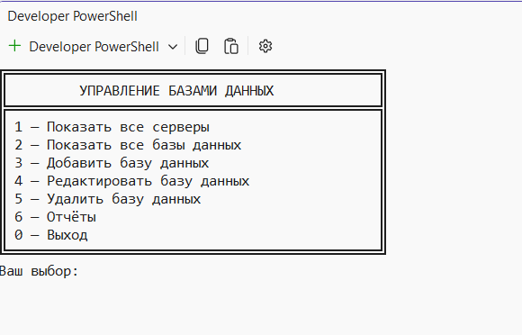

РИС.1

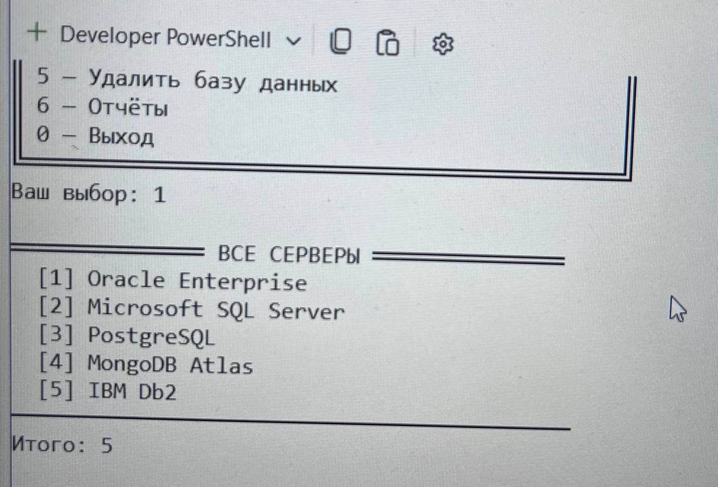
РИС.2

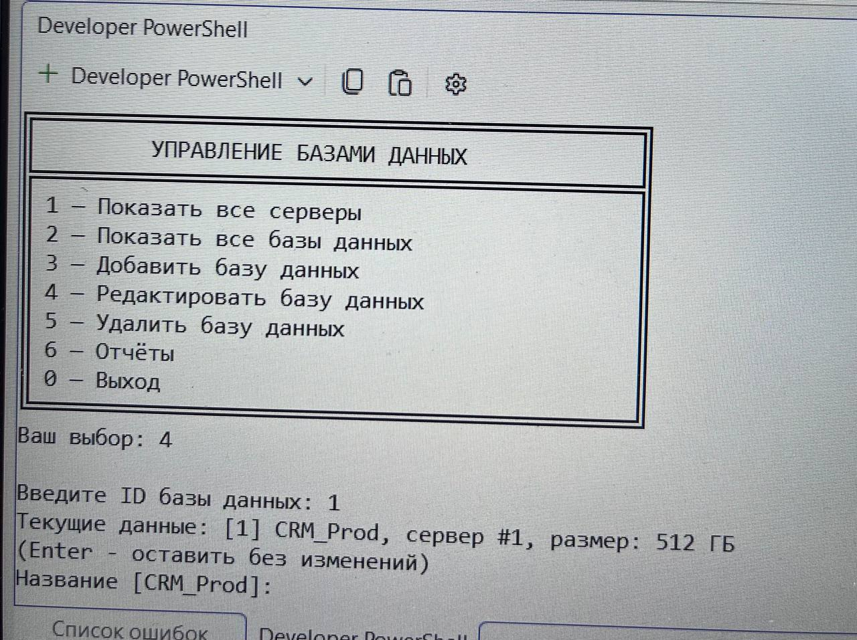
РИС.3

РИС.4

Схема А (модель данных)

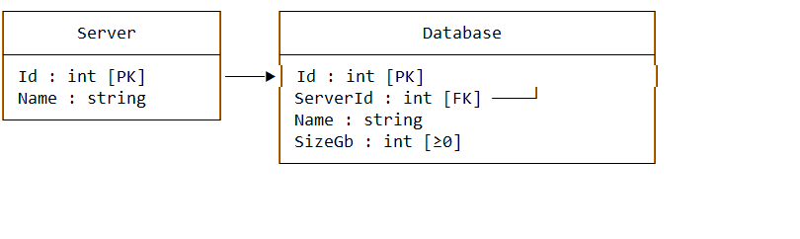
Схема Б (работы класса ReportBuilder)
